МИНИСТЕРСТВО ОБРАЗОВАНИЯ СТАВРОПОЛЬСКОГО КРАЯ
ФГАОУ ВО «СЕВЕРО-КАВКАЗСКИЙ ФЕДЕРАЛЬНЫЙ УНИВЕРСИТЕТ»

ПРОГРАММА

РЕГИОНАЛЬНОГО ЭТАПА

ВСЕРОССИЙСКОЙ ОЛИМПИАДЫ

ШКОЛЬНИКОВ 2019/20 УЧЕБНОГО ГОДА

ПО ФИЗИЧЕСКОЙ КУЛЬТУРЕ

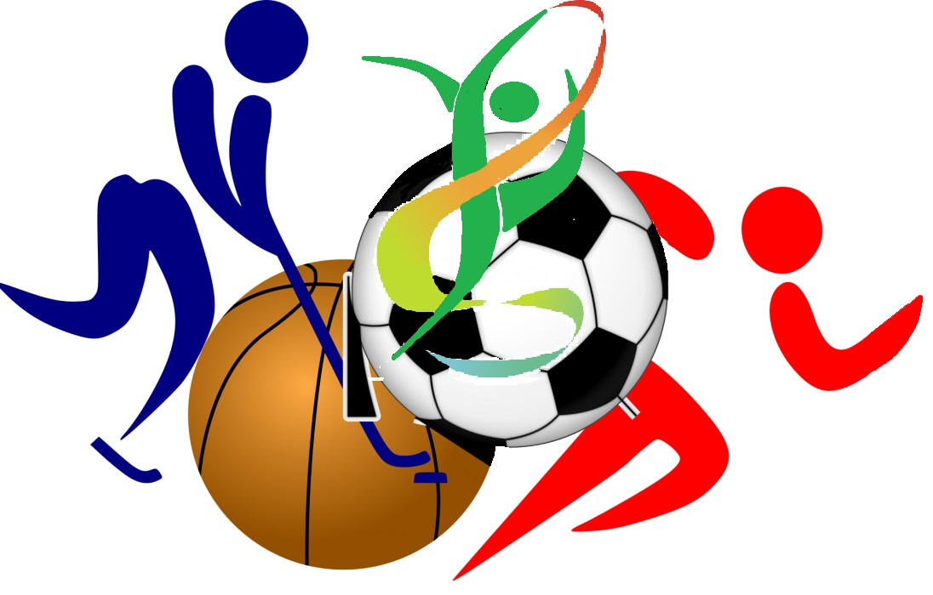

г. Ставрополь – 2020 г.

ПРОГРАММА
регионального этапа всероссийской олимпиады школьников 2019/20 учебного года по физической культуре
(далее - Олимпиада)
Место проведения: ФГАОУ ВО «Северо-Кавказский федеральный университет», г. Ставрополь, ул. Дзержинского, д. 120, корпус 3, г. Ставрополь, ул. Пушкина, д. 1, корпус 21
06 февраля 2019 года (четверг) – заезд участников Олимпиады
ВРЕМЯ | МЕРОПРИЯТИЕ | МЕСТО  ПРОВЕДЕНИЯ
до 15:00 | Заезд участников Олимпиады.  Размещение в гостиницах. | гостиницы г. Ставрополя
15:00 | Показ олимпиадных заданий (практических испытаний) | ауд.410, 4 этаж,  корпус 21

07 февраля 2020 года (пятница) 1 день
ВРЕМЯ | МЕРОПРИЯТИЕ |  | МЕСТО  ПРОВЕДЕНИЯ
7:00 – 7:30 | Регистрация участников |  | холл 1 этаж
7:00 – 7:30 | Сбор участников олимпиады  11 класс (Ю, Д) – ауд. 311;  9-10 класс (Ю, Д)- ауд. 401 |  | ауд.401, 4 этаж  ауд. 311, 3 этаж
7:00 – 10:00 | Помещения для хранения экипировки участников: Д- 301ауд.; Ю -302 ауд. |  | ауд. 301, 302,  3 этаж
8:00 – 8:30 | Открытие олимпиады:  11 класс (Ю, Д) – ауд. 311;  9-10 класс (Ю, Д)- ауд. 401 |  | ауд.401, 4 этаж  ауд. 311, 3 этаж
8:30 – 8:55 | Инструктаж:  11 класс (Ю, Д) - ауд. 311  9-10 класс (Ю, Д) - ауд. 401 |  | ауд.401, 4 этаж  ауд. 311, 3 этаж
9:00 –10:00 | Теоретический тур |  | ауд. 317, 310, 401, 417, 311, 416
9:00 –10:00 | 9 класс Д-317 ауд. 10 класс Д-310 ауд.  11 класс Д-401 ауд. | 9 класс Ю -417 ауд.  10 класс Ю-311 ауд. 11 класс Ю-416 ауд. | ауд. 317, 310, 401, 417, 311, 416
9:00 – 9:30 | Совещание с лицами, сопровождающими участников Олимпиады |  | ауд.506, 5 этаж
9:30 – 10:30 | Научно-методический семинар для лиц, сопровождающих участников Олимпиады «Актуальные проблемы преподавания предмета «Физическая культура» |  | ауд.506, 5 этаж
10:00 – 10:30 | Инструктаж по проведению практического тура (ТБ): Д-ауд. 401; Ю-ауд. 416 |  | ауд.416, 401  4 этаж
10:30-18:30 | Подготовка к практическому туру по сменам Д-ауд. 401; Ю-ауд. 416 |  | ауд.401, 416  4 этаж
10:30-19:00 | Выполнение заданий практического тура  Практический тур № 1 по сменам:  Девушки – спортивный зал № 1;  Юноши - спортивный зал № 1 |  | спортивный зал № 1

08 февраля 2020 года (суббота) 2 день
Место проведения: г. Ставрополь, ул. Тухачевского, 18/2, Легкоатлетический манеж (далее – ЛМ).
ВРЕМЯ | МЕРОПРИЯТИЕ | МЕСТО  ПРОВЕДЕНИЯ
8.30- 9.30 | Регистрация участников по сменам | холл ЛМ
8.30- 9.30 | Инструктаж по проведению практического тура по сменам | ЛМ
9:45-16:00 | Подготовка к практическому туру по сменам Д-ЛМ; Ю-ЛМ | ЛМ
10:00-17:00 | Выполнение заданий практического тура по сменам | ЛМ
17:00 – 19:00 | Показ работ. Апелляции. | кор. 3, ауд. 317

Оргкомитет | ауд. 224 | кор. №3, 2 этаж
Медицинское обслуживание | ауд. 207, спортивный зал № 1, ЛМ | кор. №3,

09 февраля 2019 года (воскресенье) – день отъезда участников Олимпиады
Время | Мероприятие
с 8.00 | Отъезд участников Олимпиады
Предварительные результаты регионального этапа всероссийской олимпиады школьников 2019/20 учебного года по физической культуре будут размещены (07 февраля, 08 февраля 2020 г.) на сайте http://stavminobr.ru/ в разделе «Всероссийская олимпиада школьников» и на портале http://olymp.ncfu.ru/.
Итоги Олимпиады будут размещены на официальном сайте министерства образования Ставропольского края http://stavminobr.ru/ в разделе «Всероссийская олимпиада школьников» не позднее 15 февраля 2020 г.
Ответственные за проведение регионального этапа всероссийской олимпиады школьников по физической культуре:
- от министерства образования Ставропольского края:
Любенко Наталья Ивановна, главный специалист отдела общего образования, телефон: 8-928-634-62-95;
- от ФГАОУ ВО «Северо-Кавказский федеральный университет»:
Алтыева Инна Степановна, заведующая сектором по работе с талантливой молодежью и профориентации, телефон:8-918-751-41-01;
Смышнов Константин Михайлович, и.о декана факультета физической культуры, зав. кафедрой теории и методики физической культуры и спорта, телефон: 8-928-815-94-19.

